Ma participation au premier défi!
6/7/2014
Bonjour!
Après avoir publié mon dernier message, j'ai eu le goût de faire un petit kit de cartes avec boîte moi aussi. Alors j'ai ressorti mon ensemble d'étampes "Summer Silouettes" que j'aime beaucoup, et j'ai décidé de n'utiliser que cet ensemble, avec un autre pour les messages, afin d'avoir des cartes qui sont bien assorties.
J'ai utilisé les couleurs melon mambo, fruits des bois, riche raisin et tarte au potiron pour les encres et les cartons. Si vous remarquez bien, j'ai fait le contour du carton blanc de toutes mes cartes avec les brillants collants "pluie irisée". Enfin, j'ai utilisé un vieux truc vu dans un cours de Marika Lemay (La Magie des étampes.com) pour colorer un peu ma boucle en ajoutant un trait de orangé et de violet sur les côtés du ruban organza. L'effet est vraiment joli.

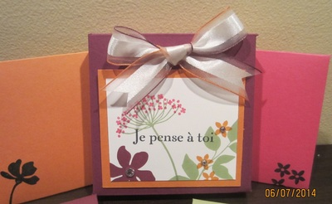
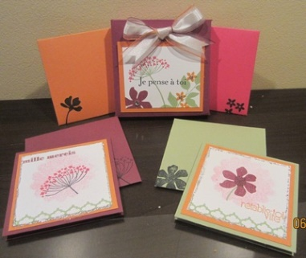
Maintenant, c'est à votre tour de me montrer ce que vous avez fait! Il a plu aujourd'hui... et ils annoncent des averses encore pour les prochains jours. Profitez-en!
Bonnes créations!
